II Всероссийский открытый творческий конкурс

В ЛУЧАХ МИЛОСЕРДИЯ

Номинация: Добровольческий проект
Направление: Миссия добра в современном мире

ПРОЕКТ
«Твори добро»

Репьевский район
Муниципальное казенное учреждение дополнительного
образования «Центр дополнительного образования».

Адрес: 396370 Воронежская область, Репьевский район,
село Репьевка, улица Спортивная, дом 11
Телефон: 8-(47374)-2-27-32
e-mail: cdo.dopobr.1960ya.ru

Количество участников: 125 человек.
Количество участников проектной группы - 5 человек: Будовая Наталья,
Скорикова Снежана,
Дручинина Анастасия,
Кущик Алина, Рябченко Виктория

Руководитель: Давыденко Наталья Ивановна педагог дополнительного образования
repevka66@mail.ru.

Репьевка 2018год
Социально- значимая проблема: – Современное общество предъявляет новые требования к воспитанию подрастающего поколения. Нашему обществу нужны инициативные, творческие молодые люди, способные сотрудничать с разными слоями населения.
В связи с этим особую актуальность приобретает проблема развития у детей и подростков социально-активной добровольческой деятельности.
Добровольческая деятельность поможет юным волонтерам реализоваться и найти себя, а также решить многие социальные проблемы общества, формируя у них активную жизненную позицию.
Добровольческая деятельность выполняет функции нравственного воспитания, возрождение таких ценностей: как милосердие, отзывчивость, справедливость, гуманность.
Проект направлен на формирование воспитанникам нравственных ценностей, побуждающих совершать добрые поступки, не оставаться равнодушным к проблемам окружающих людей, родного края, страны.
Социальное проектирование помогает школьникам реализовать себя в социально-ценной деятельности. Нами были осуществлены проекты: «Доброта наших сердец», «Белый цветок», «По страницам истории Репьевского Дома пионеров», «Дорогой памяти», «История моей семьи» и др.
В процессе выполнения проектов мы поняли, что можем принести пользу и оказать посильную помощь окружающим.

Цель проекта: пропаганда милосердия и добровольчества в обществе для укрепления духовно-нравственных ценностей среди детей и подростков.

Задачи проекта:
1.Возродить лучшие отечественные традиции благотворительности.
2.Привлечь внимания детей и подростков к актуальным проблемам общества.
3.Укреплять идею благотворительности.
4.Формировать активную жизненную позицию детей и подростков, стремление заниматься благотворительной деятельностью.
5.Развивать потребность в милосердии, сострадании, желании прийти на помощь, воспитывать уважение к окружающим людям.
6.Вовлечь воспитанников в социальную практику.
7.Реклама благотворительной деятельности в Репьёвском районе.

1.Актуальность и важность данной проблемы для села, района.
Проектная деятельность признана эффективной для успешной социализации детей еще в XIX веке, однако, в современных условиях реализация проектов становится все более важной для включения обучающихся в реальную жизнь.
Сегодня, когда мы переживаем сложный период нестабильности, особенно остро ощущается необходимость восстановления утраченных общечеловеческих ценностей: гуманизма и милосердия, человеколюбия и сострадания, которые должны воспитываться с детства.
Среди кружковцев ЦДО было проведено анкетирование и выбрано основное направление проектной деятельности–милосердие. Ведь оно включает в себя заботу о нуждающихся людях и помогает самим организаторам проекта через общественно-полезную практику формировать активную гражданскую позицию.
Волонтеры и воспитанники Центра дополнительного образования решили стать организаторами и участниками благотворительных акций, которые мы объединили в социальный проект под названием «Твори добро!».
Инициативная группа проекта:
Скорикова Снежана,
Будовая Наталья,
Кущик Алина,
Дручинина Анастасия,
Рябцева Виктория.
Координаторы проекта: Давыденко Наталья Ивановна
педагог дополнительного образования
Участники проекта: волонтеры объединения «Импульс»,
воспитанники и педагоги ЦДО,
жители с. Репьевка

Ожидаемый результат:
повышение нравственной культуры участников проекта, рост уверенности в себе, своих силах;
- обогащение эмоционального мира участников чувством ответственности, милосердия, сострадания;
формирование активной гражданской позиции у участников проекта через общественно-полезную практику;
- осуществление посильной помощи ветеранам, пожилым людям;
- увеличение числа добровольцев, инициативно принимающих участие в реализации проекта.
План реализации проекта:
1. Подготовительный этап: подготовка программы реализации проекта, изучение проблем среди пожилого населения.
2. Основной этап: проведение встреч с ветеранами, участниками трудового фронта, поздравлений на дому, организация трудовых десантов, акции.
3.Аналитический этап: мониторинг эффективности проделанной работы; - оформление и описание результатов в презентацию, в районной газете, на сайте МКУ ДО «ЦДО».
КОНСУЛЬТАЦИЯ СО СПЕЦИАЛИСТАМИ
Директор МКУ ДО «ЦДО» поддержала инициативу волонтеров по проведению благотворительного проекта и пообещала необходимую поддержку и помощь участникам.
Отдел по образованию Ефимова Ольга предложили провести бесплатную новогоднюю игровую программу для детей школьного возраста Репьевского района.
Председатель общества ветеранов Сорокина Ольга Алексеевна поддержала нашу инициативу.
Схема взаимодействия с социумом.
Администрация Репьевского отдела по образованию

Руководитель
Отделения «Единая Россия» Суханова В.Ф.

Протоирей Петро-Павловского храма отец
Алексей
Детская музыкальная школа
Культурно-досуговый центр
с. Репьевка
Редакция газеты «Репьевские вести»
Волонтеры МКУ ДО «ЦДО»
дополнительного
образования

3.Программа действий, разработанная участниками проекта.

Проанализировав и обсудив полученные сведения о реализованных благотворительных проектах, рекомендации специалистов, результаты анкетирования, был разработан следующий план реализации благотворительного проекта «Твори добро»:
- Информирование учащихся школы о старте благотворительного проекта «Твори добро».
- Сбор информации о нуждающихся в помощи и поддержке жителях поселка, района.
- Акция «Белый цветок»
- Экологическая акция «Родник»
- Подготовка и проведение акций «С днем учителя, педагоги-ветераны», «Поздравь, ветерана» -посещение- поздравления с Новым годом ветеранов и пожилых людей.
- Разработка и проведение новогодней игровой программы «Новогодние игры и викторины для детей Репьевского района» в ДК.
- Помощь ветеранам и нуждающимся людям в хозяйственных делах.
НОРМАТИВНАЯ БАЗА РЕАЛИЗАЦИИ ПРОЕКТА

В ходе работы над благотворительным проектом учащиеся познакомились с нормативно-правовой базой:
Конституцией РФ,
Законом РФ «Об образовании»,
Федеральным законом от 11.08.1995 №135-ФЗ «О благотворительной деятельности и благотворительных организациях»,
Распоряжением Правительства РФ от 30.07.2009 №1054-р «О Концепции содействия развитию благотворительной деятельности и добровольчества в Российской Федерации». (ПРИЛОЖЕНИЕ 1)
Всѐ это позволило сделать вывод, что социальный проект «Твори добро!» по проведению благотворительных акций не противоречит Законам нашего государства, не нарушает и не ущемляет ничьи права. Кроме того, он является существенным фактором становления школьников и их активной социализации.

Временные рамки: сентябрь 2017 года – февраль 2018 года
Ожидаемый эффект: привлечение максимально возможного количества детей и подростков Репьевского района, их родителей, предпринимателей, администрации школы, села к организации и проведению благотворительных акций для людей, нуждающихся в поддержке.
Наличие необходимых ресурсов:
Для печати рекламы, буклетов, сертификатов участникам акции получено разрешение от директора ЦДО на использование компьютера и принтера, фотоаппарата.
Изготовление поделок и подарков для пожилых людей и детей будет проходить за счет добровольных пожертвований добровольцев, а также администрация ЦДО пообещала выделить средства.
Администрация школы пообещала выделить гвозди и шурупы для лопат
и граблей.
Простота реализации:
Акции, вошедшие в проект «Твори добро!», посильны для выполнения участниками, соответствуют их возрастным особенностям и возможностям.
Наличие определенного опыта: волонтеры объединения «Импульс», и добровольцев из ЦДО есть опыт организации и проведения акций, концертов, мастер-классов и игровых программ.

4. Реализация плана действий команды.

№ | Мероприятие | Сроки проведения | Ответственный
Подготовительный период
1. | Разработка и утверждение плана проекта общественного объединения «Лучи добра» и «Импульс»  Постановка проблемы; определение целей, задач;  ресурсное обеспечение; ожидаемые результаты; способы проверки результатов. | Сентябрь 2017. | Давыденко Н.И.
2. | Корректировка плана проекта.  Определить подготовленность подростков к решению поставленных задач и предложить план мероприятий. | Сентябрь 2017. | Давыденко Н.И.  инициативная группа.
3. | Распределение обязанностей | Январь 2018г. | Давыденко Н.И.
Организационный период
4. | Организация работы общественного объединения «Импульс» | Январь 2018г. | Давыденко Н.И  инициативная группа.
5. | Организация координации и взаимодействия работы по привлечению спонсоров, благотворителей. | Январь – март 2018г. | Давыденко Н.И.  инициативная группа.
Основной период
6. | Работа творческих групп | В течение года | Инициативная группа.
7. | Проведение акции «Белый цветок» | Сентябрь | Инициативная группа.
8. | Подготовка и проведение акции «С днем, учителя, ветеран» | октябрь | Инициативная группа.
 | Акция «Новогодние поздравления» | Декабрь
9. | Проведение познавательно-игровых программ | Сентябрь-февраль | Инициативная группа.
Аналитический период
10 | Подведение итогов реализации проекта.  Проработка тактических и стратегических ошибок и побед. Обобщение опыта проведенной работы. | Февраль-март | Давыденко Н.И.  инициативная группа.
11 | Обсуждение планов дальнейшей работы в данном направлении.  Презентация проекта. | Март 2018г. | Давыденко Н.И.  Хренова А.Г.  инициативная группа.

Ожидаемые результаты
По окончании деятельности в рамках проекта в 2017-2018 учебном году предполагается, что от участников проекта будет исходить инициатива по его продолжению за счет расширения числа партнеров активного социального взаимодействия. За счет того, что участники проекта не только осознают в процессе деятельности его социальную значимость, но и поймут, что те творческие умения и способности, которыми они обладают, приносят реальную пользу обездоленным людям.
Мы прогнозируем повышение уровня сознательного поведения и соблюдения социальных правил поведения в обществе; более бережное внимание детей и их родителей друг к другу, повышение социальной ответственности родителей за воспитание своих детей.
Одним из результатов мы предполагаем и расширение числа активных партнеров, следовательно – перенесение действия проекта на новые проблемные площадки.
Прогнозируем, что участники данного проекта не будут сомневаться в том, что нужно сделать, если они столкнуться с человеком, которому нужна посильная помощь. Воспитание в самих себе ответственного толерантного сознания и поведения в повседневной жизни – один из главных наших прогнозов и ожидаемых результатов.

Ожидаемые результаты проекта

Ожидаемый результат | Показатели эффективности | Источники получения данных
1. В ходе реализации проекта будет восполнен недостаток общения | 1.1. Увеличилось количество принявших участие в мероприятиях детей | - По результатам регистрации.
2.Организация КТД | 2.1. Увеличилось число благотворительных акций, занятий и праздников. Проведено 6 акций,  12 посещений на дому ветеранов и пенсионеров,  Оказана трудовая помощь  1 ветерану войны, 5 пенсионерам. | 2.1. По плану работы.
3. Интеллектуальное и эмоциональное развитие детей | 3.1.Участие детей в мастер-классах и творческих занятий. | 3.1. По плану работы.
4.Возродить лучшие отечественные традиции благотворительности. | 4.1. Увеличилось количество проводимых творческих занятий, мастер-классов, благотворительных акций и праздников.  4.2. Сплочение коллектива подростков на основе организации добровольческого труда. | 4.1. По плану работы.  4.2.По результатам анкетирование детей и подростков.

Распространение информации о деятельности по проекту и его результатах.

Информация о проведенных акциях в рамках проекта волонтерами размещена на сайте МКУ ДО «ЦДО»
Заметка о акции была написана и опубликована в районной газете «Репьевские вести» от 29 сентября 2017 года.

РЕФЛЕКСИЯ
Ребята поверили в свои силы, получив прекрасную общественно-полезную социальную практику, положительно влияющую на формирование их активной гражданственной позиции.
В подготовке и реализации благотворительного проекта приняли участие 150 детей и 5 педагогов ЦДО.
Участники проекта «Твори добро!» получили ценный урок милосердия, который они запомнят на всю жизнь. Мы попросили участников проекта поделиться своими впечатлениями, все отзывы несут огромный заряд добра, и позволяют поверить в то, что наше будущее в хороших руках.
Будущее проекта:
Наш проект живет, развивается, и мы уверены, что будет жить долгие годы. Во-первых, мы постоянно поддерживаем тесную связь с Советом ветеранов, который информирует нас о тех, кому нужна помощь. Во-вторых, принимаем активное участие в благотворительных акциях, а также отзываемся на просьбы о помощи. В-третьих, мы убеждены, что если человек начал делать добрые дела, то они обязательно станут его естественной потребностью.

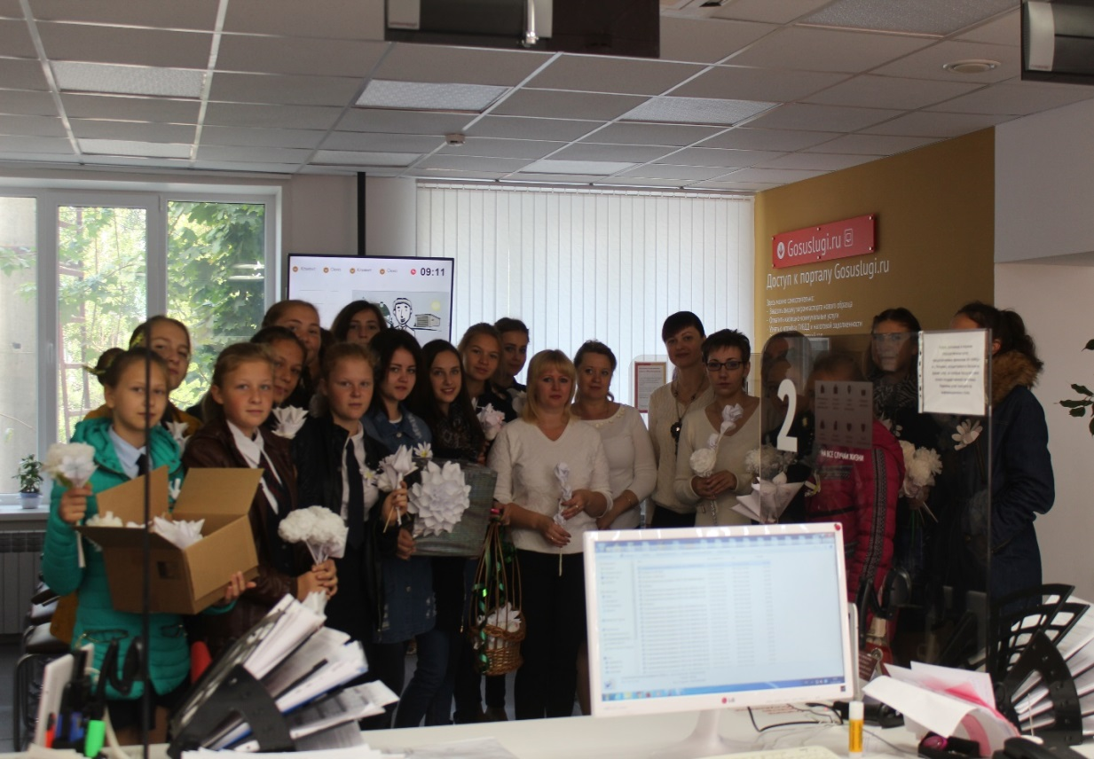

Волонтеры подготовились к посещению ветеранов и поздравлению пожилых людей.
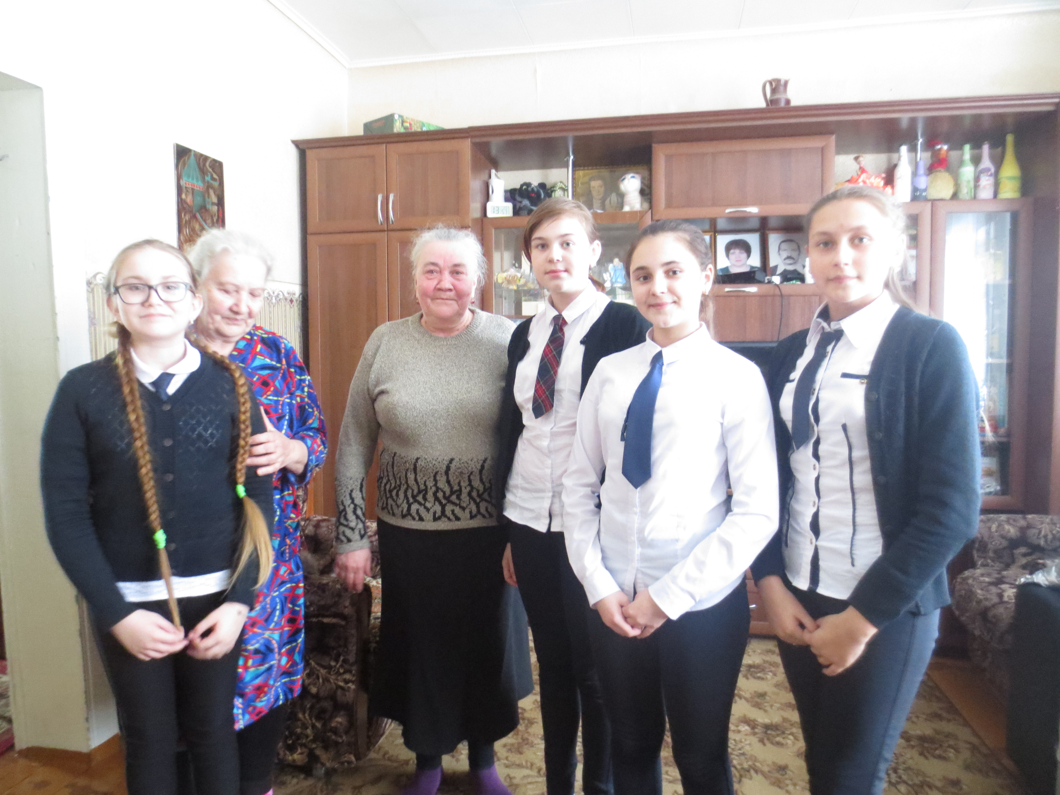

ПРИЛОЖЕНИЕ1. Анкетирование воспитанников ЦДО
Анкета «Благотворительные проекты»
- Хотел бы ты принять участие в каком-либо благотворительном проекте?
Да не знаю нет
- Аргументируй свой ответ
___________________________________________________________________________________ ___________________________________________
3. Чему бы ты посвятил свой благотворительный проект? Какую проблему ты бы выбрал?
Проблема милосердия
Проблемы экологии
Популяризация ЗОЖ
Воспитание патриотизма
Проблемы одиноких пожилых
Другая проблема________________________________________________

Анкета 2
Уважаемый респондент!
К Вам обращается инициативная группа социального проектирования МКУ ДО «ЦДО». Просим ответить на вопросы нашей анкеты. Результаты опроса помогут определить тему социального проекта в нашем районе. Вопросы:
1. Знаете ли Вы что такое милосердие?
- Если да, то напишите, как Вы это понимаете. __________________________________________
- Нет
- Чувствуете ли Вы себя гражданином России?
    - Да
    - Нет
- Какими качествами должен обладать житель Репьевского района? Выберите 5 качеств, которые соответствуют Вашему представлению:

- Милосердие
  - Доброта
  - Чувство долга
  - Гражданственность
  - Эгоизм
  - Безразличие к себе и окружающим
  - Сострадание
  - Духовность
  - Любовь к Родине
Благодарим за сотрудничество!

Анализ полученных данных Результаты опроса:

- Знаете ли Вы что такое милосердие? ДА – 90 %, НЕТ – 10 %
нет
да

